Amandine au cassis
Pour 6 personnes
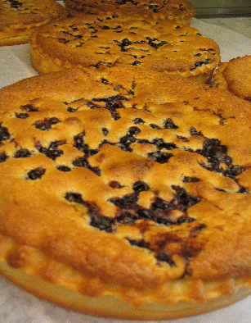
Ingrédients
300g de pâte sablée sucrée
150g de grains de cassis surgelés ou au sirop ou frais
100g de poudre d'amande blanche
100g de beurre
100g de sucre semoule
2 petits oeufs ou 1,5 oeufs moyens
10g de farine
Une goutte d'extrait de vanille
Une cuillère à café de rhum
Préparation
Foncer votre cercle ou tourtière avec la pâte sablée sucrée,
piquer le fond avec une fourchette.
Crème d'amande: Mettre le beurre en pommade, ajouter le sucre, la vanille liquide et la poudre d'amande. Mélanger énergiquement.
Ajouter les oeufs un par un et blanchir l'appareil. Ajouter le rhum et la farine, mélanger.
Déposer dans votre fond de pâte sucrée une première couche de crème d'amande. Parsemer de grains de cassis.
Recouvrir d'une autre couche de crème . Parsemer avec le reste de grains de cassis.
Cuire four doux 180° (Suivant four)
Laisser refroidir, démouler et déguster.
Conseils
La crème d'amande gonfle légèrement à la cuisson, ne remplissez pas les tartes à ras bord.

